# 文件同步器使用说明书

班级：18级软件工程1班 姓名：许航

**一、引言**

本文档用于指导用户了解并熟悉文件同步器的基本功能，是用户能够自主完成从S3 brower bucket同步到本地文件夹或从本地文件夹同步到S3 brower bucket的操作。

**二、系统设置**

软件：JDK 1.8、Eclipse IDE for Java、aws-java-sdk.zip、S3 Browser

操作系统：windows 10

下载文件同步器项目包导入Eclipse中使用。

**三、操作流程**

1、在Eclipse软件中打开java工程bingocloud-sdk-s3-homework。

2、初始化S3Client授权信息。

在Main.java中的Main()函数里进行授权信息的更改。

将bucketName更改为想要本地目录同步的S3 bucket名称（需在S3 browser中存在该bucket）；

将filePath更改为想要S3 bucket同步的本地目录路径（需要在本地目录中存在该路径）；

将accessKey、secretKey更改成用户自己的授权key。

更改完成后将文件进行保存。

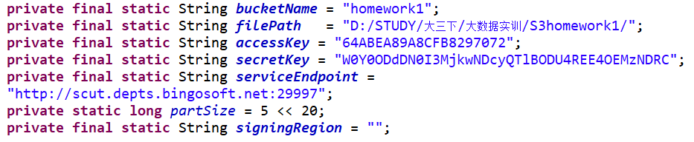

3、授权信息更改完毕后，运行Main.java文件。

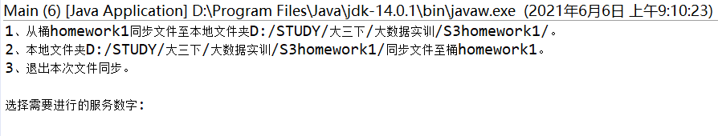

根据程序提示选择想要进行的同步操作。

当前指导所设置同步的本地文件夹为D:\STUDY\大三下\大数据实训\S3homework1，所设置同步的S3 bucket名称为homework1

3.1 从S3 bucket同步文件至本地文件夹

本地目录下的文件状态为：

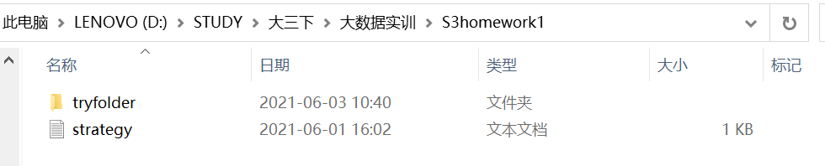

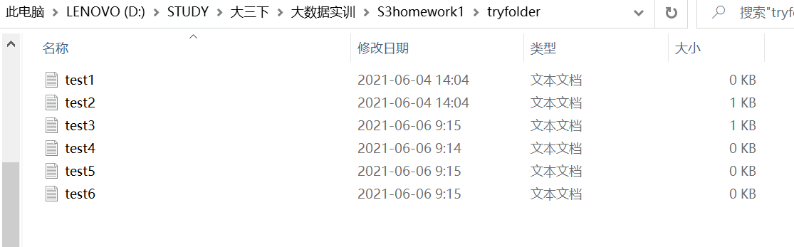

S3bucket的文件状态为：

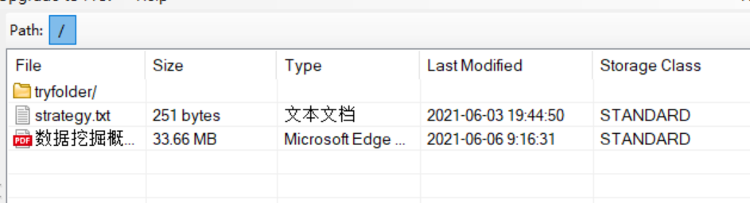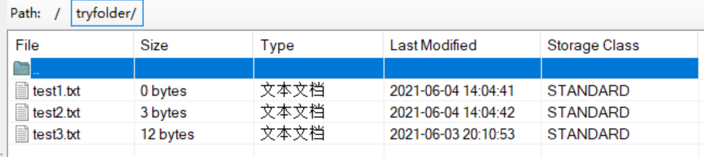

输入1后该服务启动。

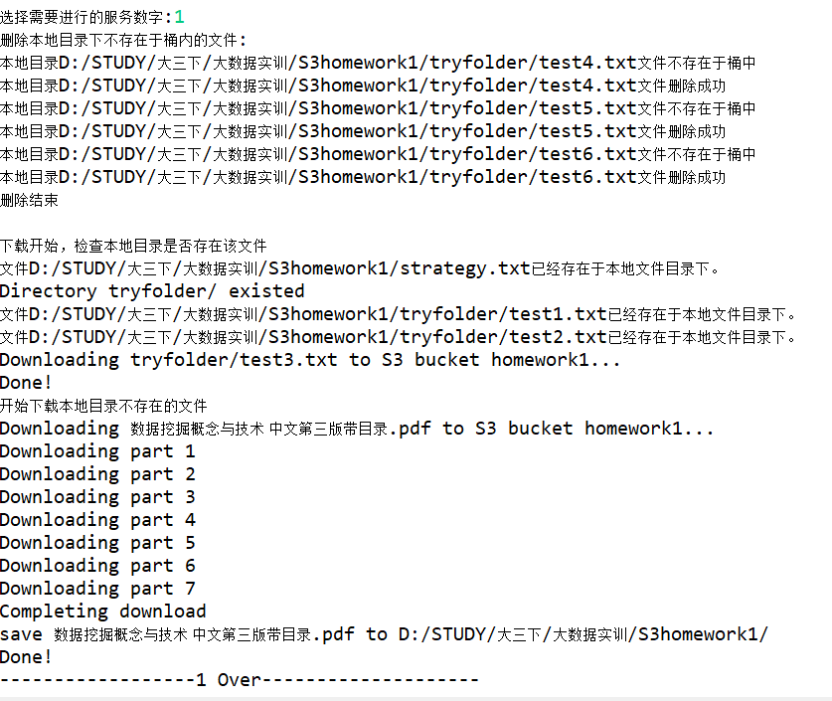

根据输出可以观察到程序先进行了删除本地文件夹不存在于bucket中的文件。

接着检查本地文件夹中和bucket中一致的文件是否需要下载，如果文件不一致则进行下载操作。

然后下载bucket中本地目录不存在的文件，可以看到超过20MB的文件进行了分片下载的操作。

我们可以检查当前本地文件夹中文件的状态如下：

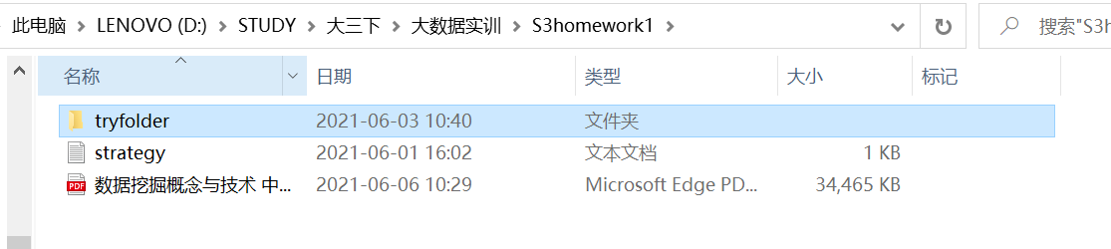

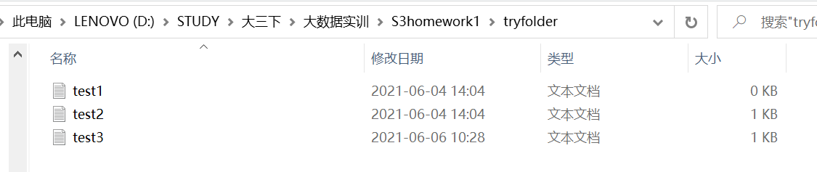

3.2 从本地文件夹同步文件至S3 bucket中

当前本地目录状态：

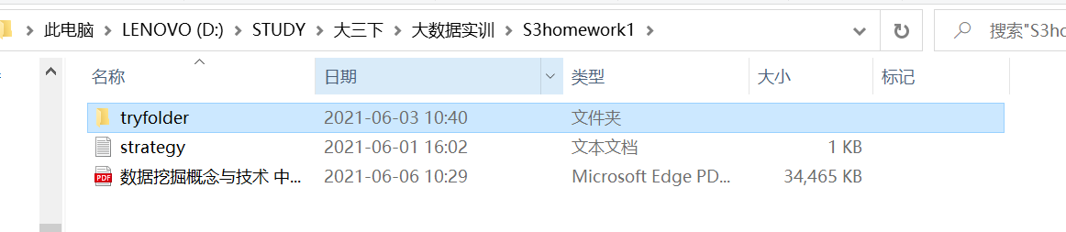

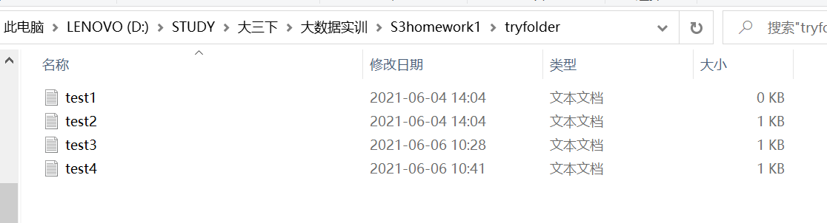

当前S3bucket文件状态：

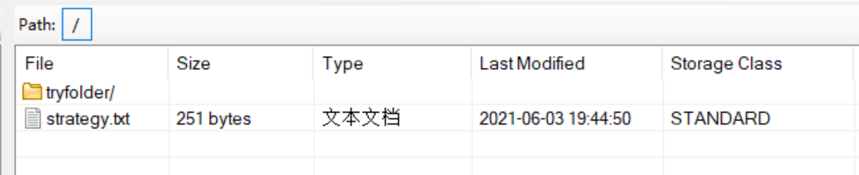

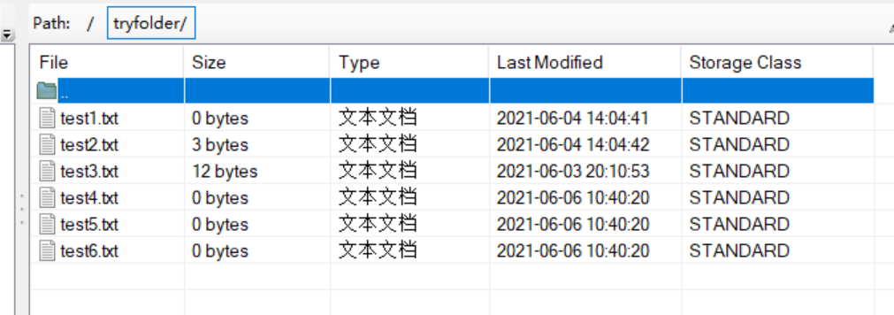

输入2后该服务启动。

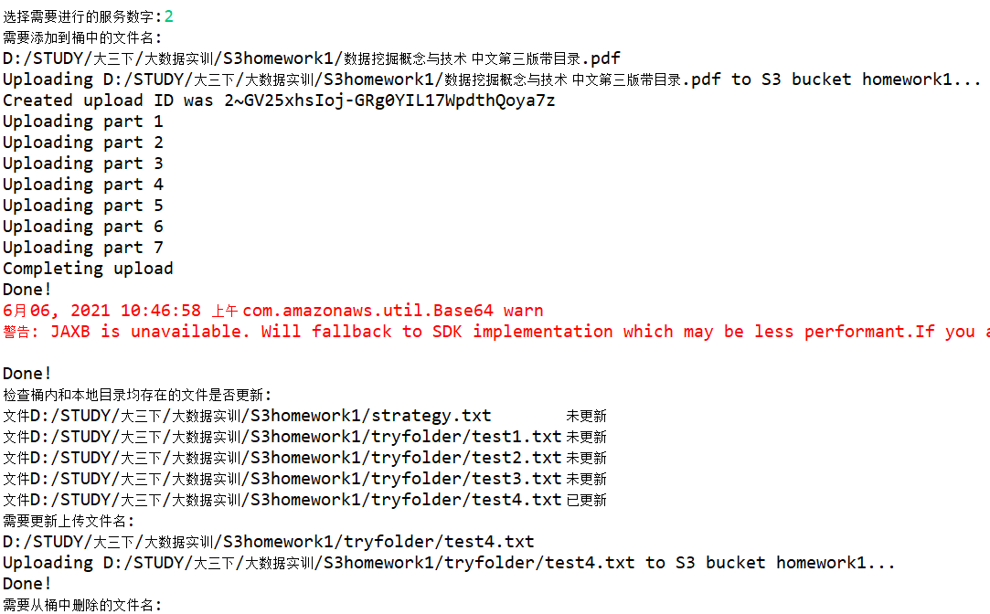

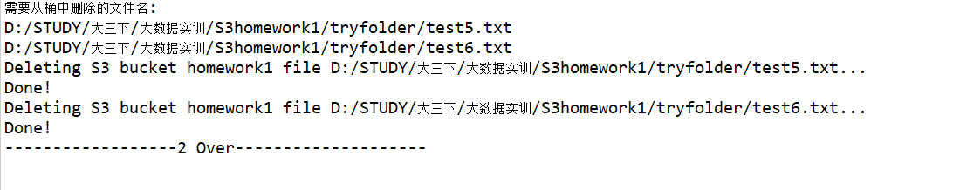

可以观察到程序先上传了本地目录存在而S3 bucket中不存在的文件。

接着检查本地目录下和S3bucket内都存在的文件，判断本地文件是否有更新，存在更新的文件则进行上传新版本。

最后检查本地目录不存在而S3bucket中存在的文件，对S3bucket中的多余文件进行删除。

对于大于20MB的文件进行了分片上传至S3bucket的操作。

可以观察bucket当前的文件状态（如文件状态无更新可以点击refresh）：

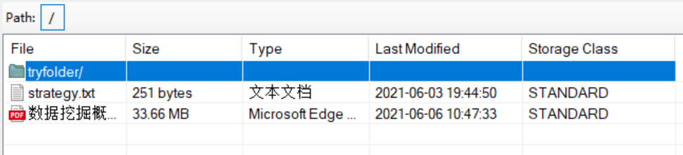

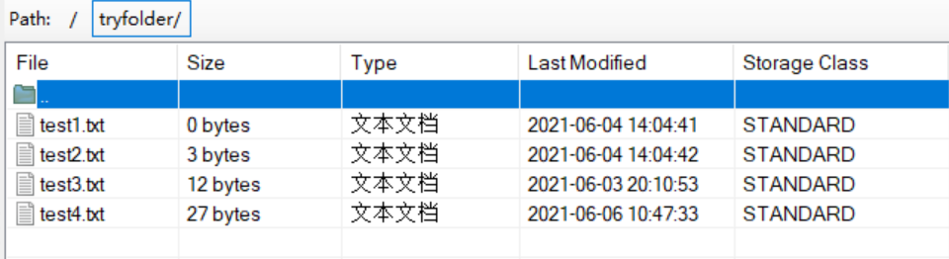

3.3 退出本次服务以及其他输入

输入3退出本次服务。

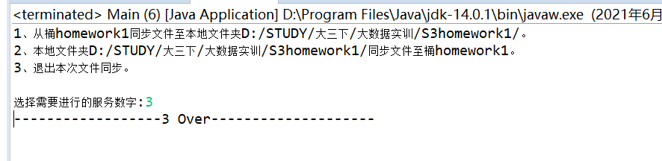

其他非法输入将提示重新输入选择。

